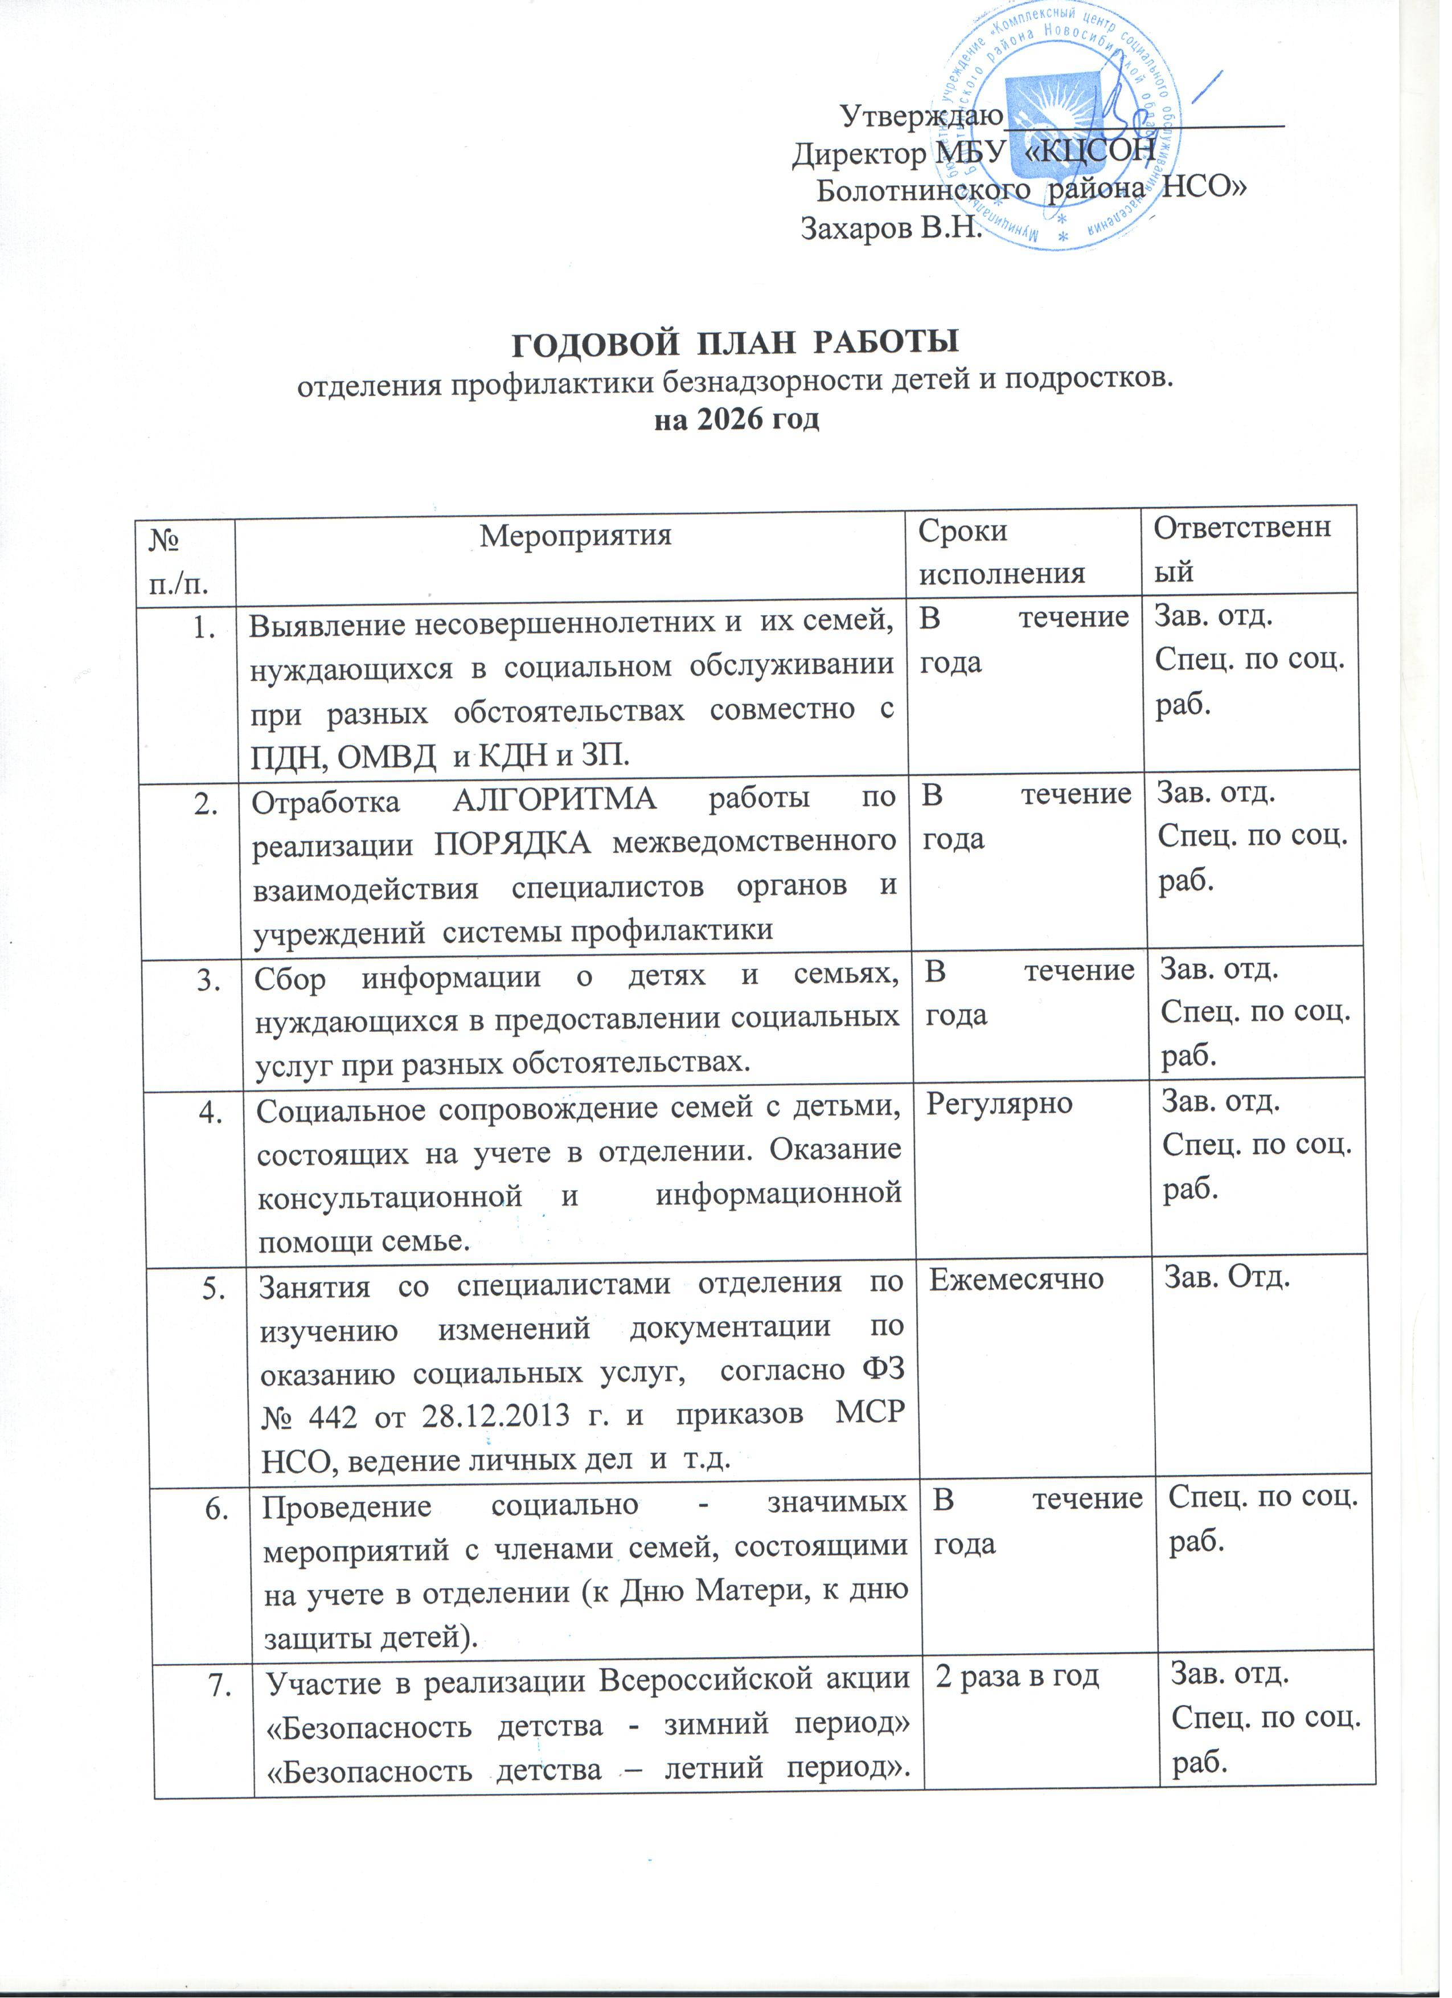
Утверждаю_________________
Директор МБУ «КЦСОН
Болотнинского района НСО»
Захаров В.Н.

ГОДОВОЙ ПЛАН РАБОТЫ
отделения профилактики безнадзорности детей и подростков.
на 2026 год

№ п./п. | Мероприятия | Сроки исполнения | Ответственный
 | Выявление несовершеннолетних и их семей, нуждающихся в социальном обслуживании при разных обстоятельствах совместно с ПДН, ОМВД и КДН и ЗП. | В течение года | Зав. отд.  Спец. по соц. раб.
 | Отработка АЛГОРИТМА работы по реализации ПОРЯДКА межведомственного взаимодействия специалистов органов и учреждений системы профилактики | В течение года | Зав. отд.  Спец. по соц. раб.
 | Сбор информации о детях и семьях, нуждающихся в предоставлении социальных услуг при разных обстоятельствах. | В течение года | Зав. отд.  Спец. по соц. раб.
 | Социальное сопровождение семей с детьми, состоящих на учете в отделении. Оказание консультационной и информационной помощи семье. | Регулярно | Зав. отд.  Спец. по соц. раб.
 | Занятия со специалистами отделения по изучению изменений документации по оказанию социальных услуг, согласно ФЗ № 442 от 28.12.2013 г. и приказов МСР НСО, ведение личных дел и т.д. | Ежемесячно | Зав. Отд.
 | Проведение социально - значимых мероприятий с членами семей, состоящими на учете в отделении (к Дню Матери, к дню защиты детей). | В течение года | Спец. по соц. раб.
 | Участие в реализации Всероссийской акции «Безопасность детства - зимний период» «Безопасность детства – летний период». (создание и распространение брошюр) | 2 раза в год | Зав. отд.  Спец. по соц. раб.
 | Содействие в организации взаимоподдержки по вопросам решения проблем детей, родителей, а также привлечение их к участию в круглых столах для повышения их адаптивного потенциала (тематика: Осознанное родительство – «Счастлив тот кто счастлив дома» (ведение домоводства), Воспитание детей – «Проблема вредных привычек у детей и подростков», «Половая неприкосновенность». Алкогольная зависимость – «Пьянство – есть упражнение в безумии» | 1 раз в квартал | Спец. по соц. раб.
 | Круглый стол с несовершеннолетними:  - профилактика повторных правонарушении | 1 раз в квартал | Спец. по соц. раб.
 | Проведение акции «Жизнь без алкоголя и наркотиков» (создание и распространение брошюр) | июнь | Спец. по соц. раб.
 | Проведение акции к Всемирному дню предотвращения самоубийств» (создание и распространение брошюр) | сентябрь | Спец. по соц. раб.
 | Проведение совместной работы с социальными педагогами школ и классными руководителями по возвращению несовершеннолетних к школьным занятиям и оказание им социально – педагогической помощи | В течение года | Зав. отд.  Спец. по соц. раб.
 | Осуществление социально-бытовых патронажей. | В течение года | Зав. отд.  Спец. по соц. раб.
 | Проведение планерок со специалистами отделения. | Ежедневно | Зав. отделением
 | Работа с Областными Центрами по направлению на реабилитацию несовершеннолетних. | По мере необходимости | Зав. отд.  Спец. по соц. раб.
 | Консультирование родителей и несовершеннолетних по решению текущих проблем. | В течение года | Спец. по соц. раб.
 | Содействие в предоставлении бесплатных услуг несовершеннолетним и их семьям (оформление документов, оказание адресной помощи). | В течение года | Спец. по соц. раб.
 | Работа по операции «Контакт» для выявления и возвращения несовершеннолетних, не приступивших к занятиям в школе. Оказание им помощи одеждой и обувью через отделение срочной помощи. | по согласованию | Зав. отд.  Спец. по соц. раб.
 | Проведение плановой проверки работы специалистов отделения. | Согласно графика | Зав. отделением
 | Проверка личных дел | 1 раз в квартал | Зав. отделением
 | Проведение внеплановых проверок по устранению недостатков в работе. | По необходимости | Зав. отделением
 | Ежемесячно собирать информацию у социальных работников о семьях, нуждающихся в социальных услугах, проживающих на территории сельских администраций. | Ежемесячно | Зав. отд.  Спец. по соц. раб.
 | Повышение уровня специалистов через самообразование, курсов повышения квалификации. | В течение года | Зав. отд.  Спец. по соц. раб.
 | Организация работы с семьями состоящими на профилактическом учете в рамках проекта «Путь домой» | По необходимости | Зав. отд.  Спец. по соц. раб.
 | Формирование и ведение областного программного комплекса «Социальный портрет гражданина и типизированное хранилище данных Новосибирской области» | В течении года | Спец. по соц. раб.
 | Участие в работе КДН и ЗП Болотнинского района | 2 раза в месяц | Зав. отд.
 | Участие и проведение территориальных консилиумов | 2 раза в месяц | Зав. отд.  Спец. по соц. раб.
 | Предоставлять ежемесячные, ежеквартальные и годовые отчеты по работе отделения. | За отчетный период | Зав. отд.  специалисты

Заведующая отделением Парсанова Т.А.

